农户发来照片，识别到小麦细菌性叶枯病。
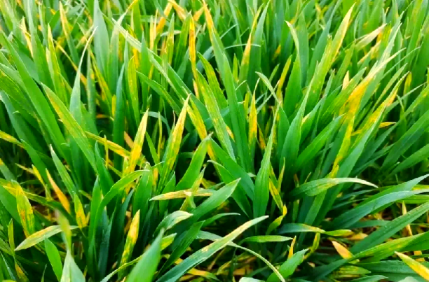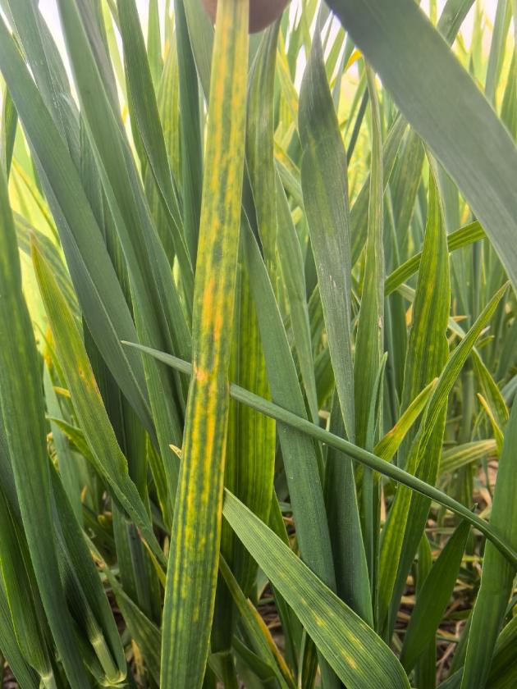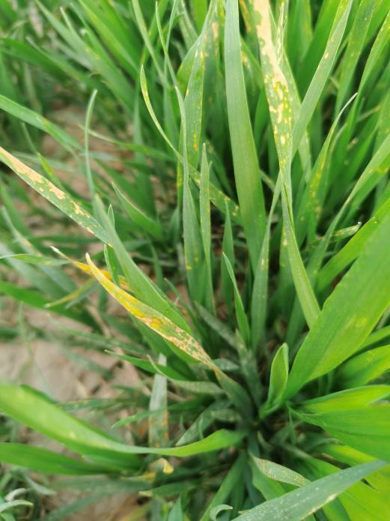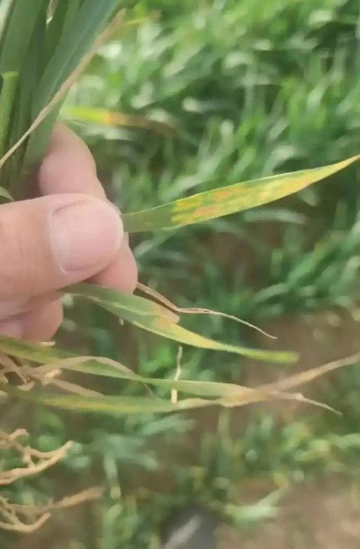

一：小麦细菌性叶枯病病常见问题

农户户拍照提问或者直接提问：
1:我这小麦怎么回事
2：我这小麦怎么一片黄一片黄的
3:我这小麦帮我看一下用什么药
4:我这小麦得了什么病了
5:小麦突然黄了怎么办
6:我这小麦的叶片怎么回事
7:我这小麦什么原因造成的这种原因
8：我这小麦现在应该怎么办

二：病害介绍及发病原因

1：小麦细菌性叶枯病，又称细菌性条斑病，是一种由细菌侵染引起的叶部病害，可在小麦生长中后期发生，严重时影响光合作用和籽粒灌浆，导致减产。

2：发病原因：
气候：高温高湿是主要诱因。气温在18-25℃，伴有连续阴雨、结露或大风天气，极有利于病菌传播和侵染。风雨是病菌传播的主要途径。
栽培管理：氮肥施用过多、植株过密、田间湿度过大、低洼积水的地块发病重。
品种：不同小麦品种抗病性有差异。

3：症状介绍
初期症状：叶片上（尤其是上部叶片和旗叶）首先出现灰绿色、水渍状的小斑点，看起来像被热水烫过一样，俗称“流泪斑”。
中期发展：病斑迅速扩展，连接成不规则的黄褐色或褐色条状枯斑，病斑边缘常呈半透明状。
后期症状：严重时，整个叶片会从叶尖开始向下干枯死亡。在潮湿或有露水的早晨，病斑上可能看到蜜露状的菌脓。

三、防治方案（预防为主）

:1：农业防治（基础）
长期的预防是控制病害发生的基础：
选用抗病品种：这是最经济有效的预防手段。
加强田间管理：
排水降湿：及时清理“三沟”，防止田间积水，降低湿度。
合理施肥：避免偏施氮肥，防止小麦徒长倒伏。
清理病残体：深翻土地，将田间的病株残体清理干净，减少菌源。
农机消毒：在发病田块作业后，应对农机具进行消毒，防止人为传播。

2：种子处理（最关键、最划算）
播种前拌种 / 包衣是防控茎基腐病的核心措施：常用有效成分：
苯醚甲环唑·咯菌腈·噻虫胺、精甲霜灵·咯菌腈·噻虫胺、种菌唑+甲霜灵、
咯菌腈·噻呋酰胺·噻虫胺等复配种衣剂。

3：药剂防治（关键时期：拔节期）
4% 春雷・中生 15–20g / 桶水、40%吡唑醚菌酯+喹啉酮20克/桶水、36%春雷霉素+喹啉酮20克/桶水
用法：
发病初期立即喷，叶片正反面打透。
间隔5-7 天，连喷2-3 次。
混配建议：加磷酸二氢钾30-50克 / 氨基酸或者腐殖酸类叶面肥，促叶恢复，防早衰。
（春雷霉素和铜制剂混配性较差，与磷酸二氢钾类容易产生化学反应，使用时注意，推荐吡唑醚菌酯+喹啉酮+磷酸二氢钾）

